Conductores, aisladores y semiconductores

Veremos ahora cómo lo aprendido sobre teoría de bandas nos sirve para entender las características que hacen que un sólido sea un conductor, aislante o semiconductor. Más adelante nos concentraremos con más detalle en las principales propiedades de los semiconductores.

Hemos visto que la conductividad eléctrica se debe al movimiento de los electrones más externos del sólido. Ahora veremos que estos electrones, pertenecientes a la banda de conducción, serán capaces de transportar la corriente eléctrica en la medida de que la banda de conducción esté parcialmente llena. Vamos a ver porqué es esto. Veamos por ejemplo el caso del sodio (Na). La configuración electrónica del sodio es 1s²2s²2p⁶3s¹ por lo que la banda correspondiente al estado atómico 3s estará parcialmente llena. El esquema de las bandas del Na sólido se muestra en la Figura 1 donde se indican sombreados los estados ocupados.

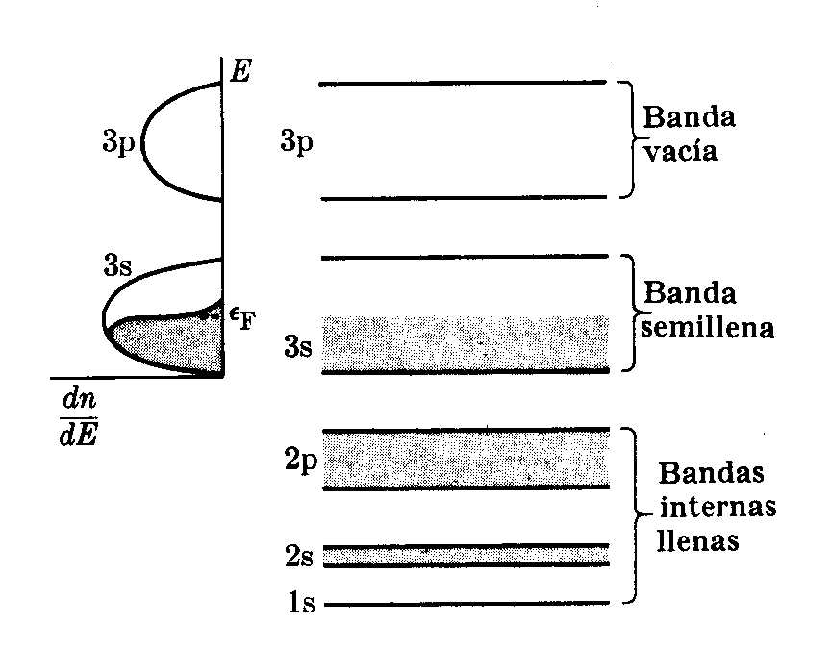

Figura 1

Bajo la acción de un campo eléctrico (que es lo que ocurre cuando se enchufa un cable), los electrones de la banda 3s pueden, sin violar el principio de exclusión, adquirir pequeñas cantidades adicionales de energía y pasar a cualquiera de los muchos estados vecinos dentro de la banda (como vimos que pasaba al absorber energías ∼kT por colisión). En contraste con la excitación térmica desordenada, los electrones excitados por un campo eléctrico externo ganan cantidad de movimiento $\vec{p}$ en la dirección opuesta al campo. Esto conduce a un movimiento colectivo a través del cristal, es decir, una corriente eléctrica. De esta forma vemos porqué los buenos conductores de la electricidad (metales) son aquellos sólidos con la última banda ocupada a medio llenar.
En la realidad, y como ya vimos, hay superposición de las bandas más altas en energía. Esto se muestra en la Figura 2 y la Figura 3 para el caso de Mg (Z=12) 1s²2s²2p⁶3s². En la Figura 2 vemos que a la distancia interiónica de equilibrio de 3,67 x 10⁻¹⁰m las bandas correspondientes a los niveles atómicos 3p (primera banda desocupada) y 3s (última ocupada) se superponen.
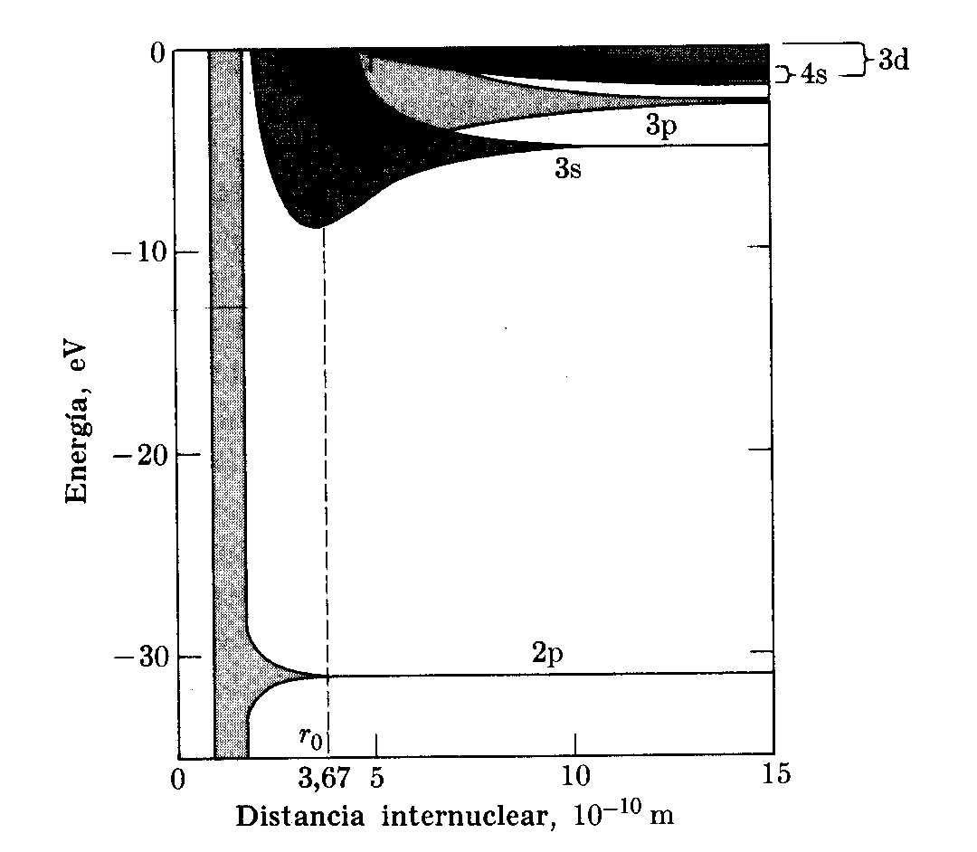
Figura 2

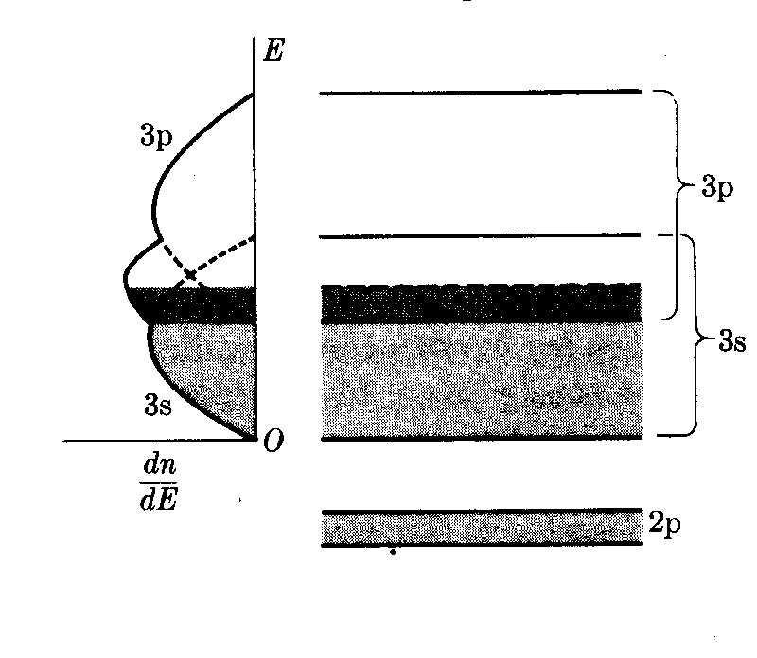

Figura 3

Vean que, si no existiese superposición, el Mg no debería ser conductor. A este tipo de sólidos se les llama semimetales, es decir, sustancias cuyos átomos tienen capas completas pero que en estado sólido son conductores debido a que una banda llena y una vacía están superpuestas.
Supongamos ahora el caso de la Figura 4.

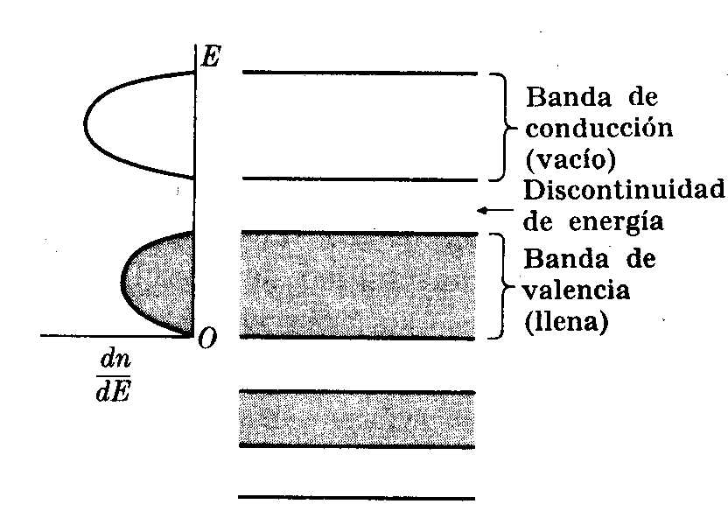

Figura 4

Este es un típico caso de un sólido aislador. Como todos los estados de la banda de valencia están ocupados, la energía del electrón está “congelada”, es decir, los electrones no pueden cambiar su estado dentro de la banda sin violar el principio de exclusión. La única posibilidad de excitar un electrón es transferirlo a la banda de conducción vacía. Pero eso significaría una transferencia de energía de algunos electronvolts. Este valor es muy grande y por lo tanto los campos eléctricos normalmente usados no pueden acelerar los electrones y de esta forma no se produce la corriente eléctrica.
Veamos ahora el caso del diamante (C ), silicio (Si) y germanio (Ge). Las bandas 2s y 2p para estos sólidos se muestran en la Figura 5. También se indican las correspondiente distancias interiónicas de equilibrio.
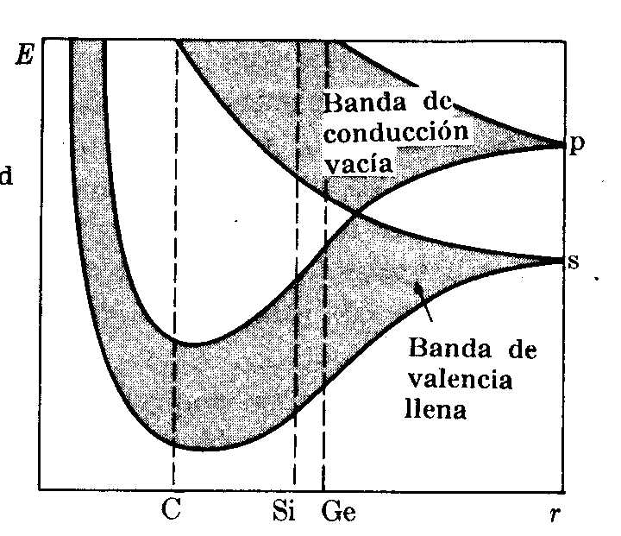
Figura 5

Comencemos observando la Figura 5 a distancias interiónicas r grandes. A medida que nos desplazamos en el gráfico hacia la izquierda, es decir, a medida que los átomos se acercan, las bandas comienzan a superponerse. A menor distancia interiónica, se desdoblan nuevamente en dos bandas, cada una con posibilidad de acomodar 4 electrones (el porqué de este desdoblamiento a distancias cortas no lo veremos en este curso pero ha podido ser demostrado con cálculos muy detallados). A la distancia de equilibrio del diamante ∼1,5x10⁻¹⁰ m (C ), la discontinuidad que separa la banda mas baja o de valencia de la vacía es de ∼5 eV y por lo tanto el diamante es buen aislador. Para el Si y Ge, la separación de equilibrio es de 1,1 eV y 0,7 eV respectivamente (lo que es relativamente chico, vean la Figura 6). Esto hace que sea mas fácil excitar los electrones más altos de la banda de valencia a la banda de conducción. Este proceso se vé en la Figura 7.
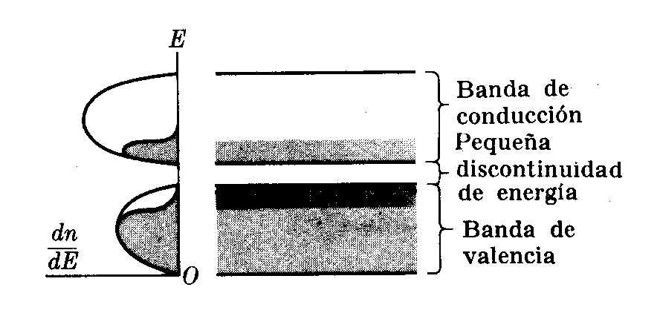

Figura 6

Los pocos electrones de la banda superior (que llegaron a ella por excitación térmica) son capaces de conducir la corriente eléctrica como si estuvieran en un metal y los huecos en la banda inferior (que dejaron los electrones al ser excitados) actúan de modo similar (como si fueran electrones positivos). A mayor temperatura, más electrones son capaces de saltar a la banda siguiente. Por lo tanto, los semiconductores son aisladores con discontinuidad de energía entre la banda de valencia y de conducción de aproximadamente 1 eV o menor. Debido a esto, es fácil excitar térmicamente a los electrones de una banda a la otra. Por ejemplo en Si el número de electrones excitados aumenta en 10⁶ cuando se pasa de 250K a 450K.

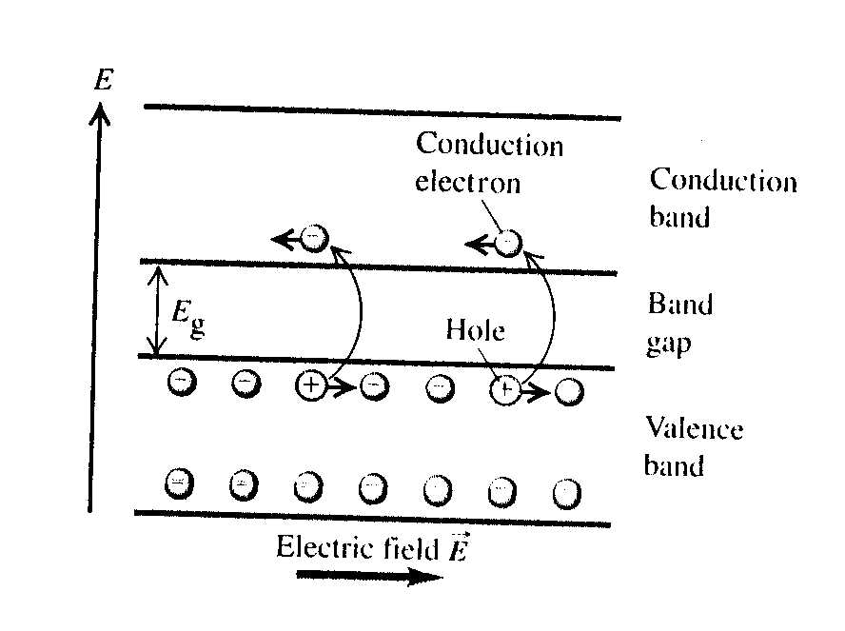
Figura 7

Este tipo de conductividad en semiconductores, debida a la ocupación de la banda de conducción por excitación térmica, se llama conductividad intrínseca. Se la puede mejorar con impurezas. Por ejemplo, si a Si o Ge añadimos P o As (que tienen 5 electrones de valencia por átomo en vez de 4) ocurrirá que los electrones adicionales , que no pueden acomodarse en la banda de valencia, ocupan algunos niveles discretos de energía inmediatamente debajo de la banda de conducción, con separaciones de unos decimos de eV. Estos estados adicionales surgen debido a la impureza y los electrones que los ocupan son fácilmente liberados de la impureza y excitados a la banda de conducción como se muestra en la Figura 8(a ) y la Figura 9. De esta forma la existencia de la impureza favorece la conducción eléctrica.
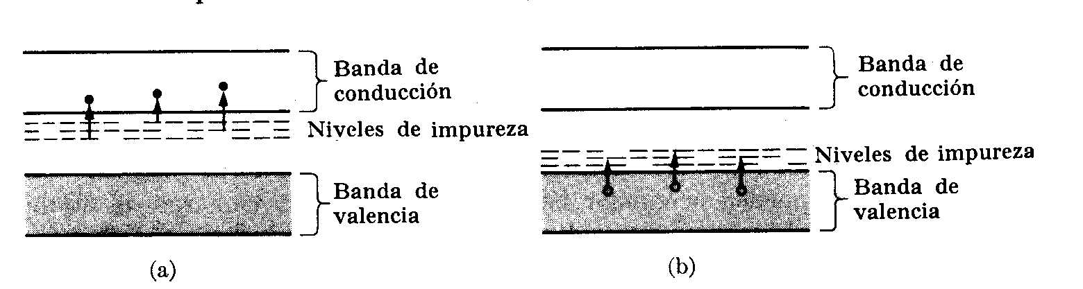
Figura 8
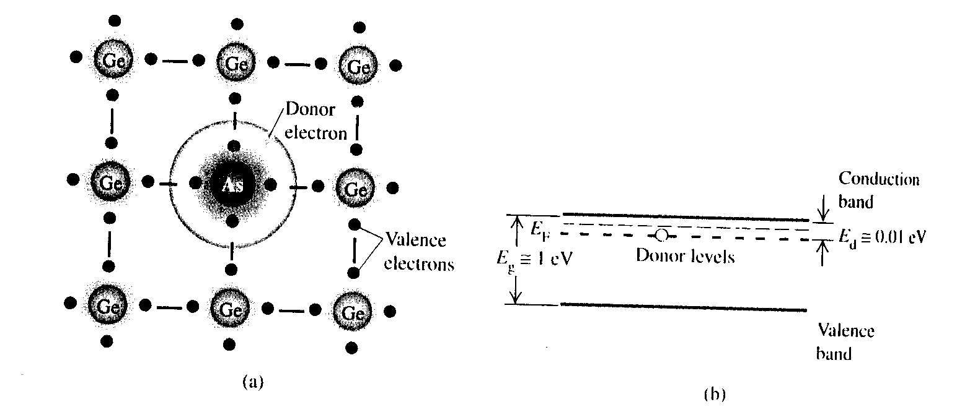
Figura 9
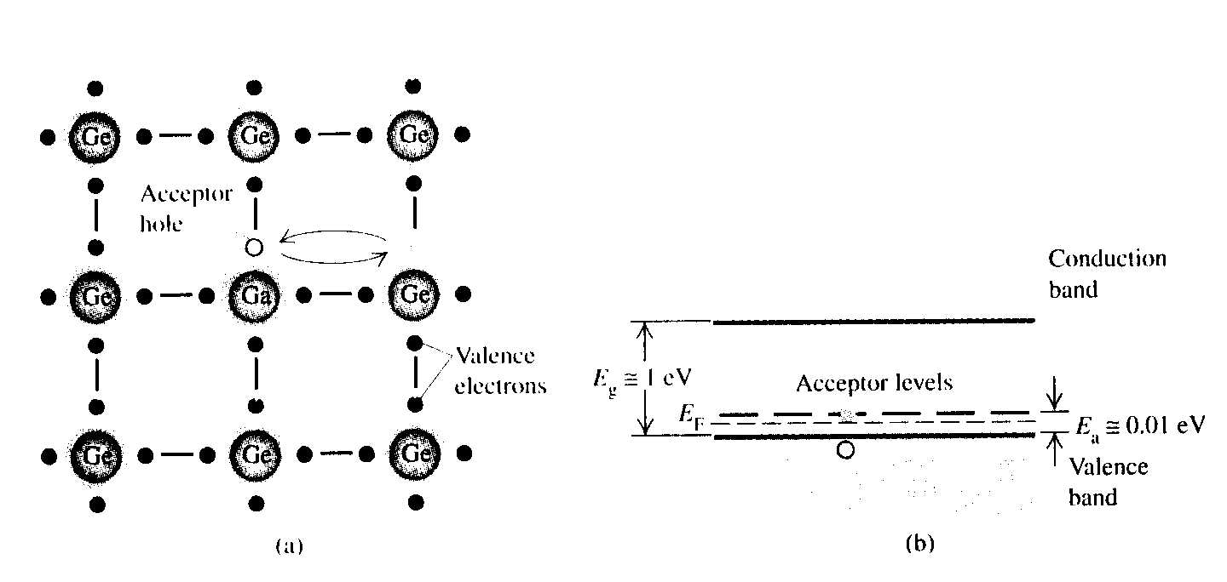
Figura 10

Tales átomos de impurezas como el fósforo o arsénico se denominan dadores. Un semiconductor que contenga estos átomos como impurezas se denomina semiconductor tipo n (o negativo). Ahora si la impureza es un átomo con menos electrones que los del semiconductor (por ejemplo boro, aluminio o galio que tienen 3 electrones de valencia por átomo) entonces la impureza introduce niveles de energía vacantes, muy cerca del tope de la banda de valencia. Por lo tanto es fácil excitar electrones a estos niveles como se muestra en la Figura 8(b) y la Figura 10. Esto produce estados vacantes, o huecos (∼ a electrones positivos), en la banda de valencia. Y debido a esto la impureza favorece la conducción de la corriente eléctrica. Los átomos que constituyen este tipo de impurezas se denominan aceptores. Un semiconductor que contenga estos átomos como impurezas se denomina semiconductor tipo p (o positivo).
En resumen, tenemos los siguientes tipos de sólidos:
Aislador: contiene un número suficiente de electrones para llenar completamente cierto número de bandas. Por encima de estas bandas existe una serie de bandas totalmente vacías; pero entre las bandas llenas y vacías existe una región de energía prohibida muy ancha.
Semiconductor: si la diferencia de energía entre la última banda llena y la primera vacía es pequeña, los electrones pueden ser excitados térmicamente de la banda llena a la vacía. Todos los semiconductores pueden hacerse aisladores ideales cuando la temperatura tiende a 0 Kelvin.
Conductor: si el número de electrones no basta para llenar por completo la banda de energía más elevada, sino que la deja solo parcialmente llena, muchos de los electrones pueden comportarse como electrones libres.
Los semiconductores tienen una enorme importancia tecnológica, se utilizan para fabricar todo tipo de dispositivos electrónicos incluyendo rectificadores, transistores, fotoceldas, reguladores de voltaje, amplificadores y dispositivos de conmutación. La apreciación de las propiedades fundamentales del transporte electrónico en estas sustancias tiene una aplicación directa en la comprensión y el análisis del funcionamiento de todas las estructuras de dispositivos que actualmente tienen importancia técnica.

